La Geografía

* **Transcribir** la propuesta de trabajo **completa** a la carpeta y **resolver** las actividades

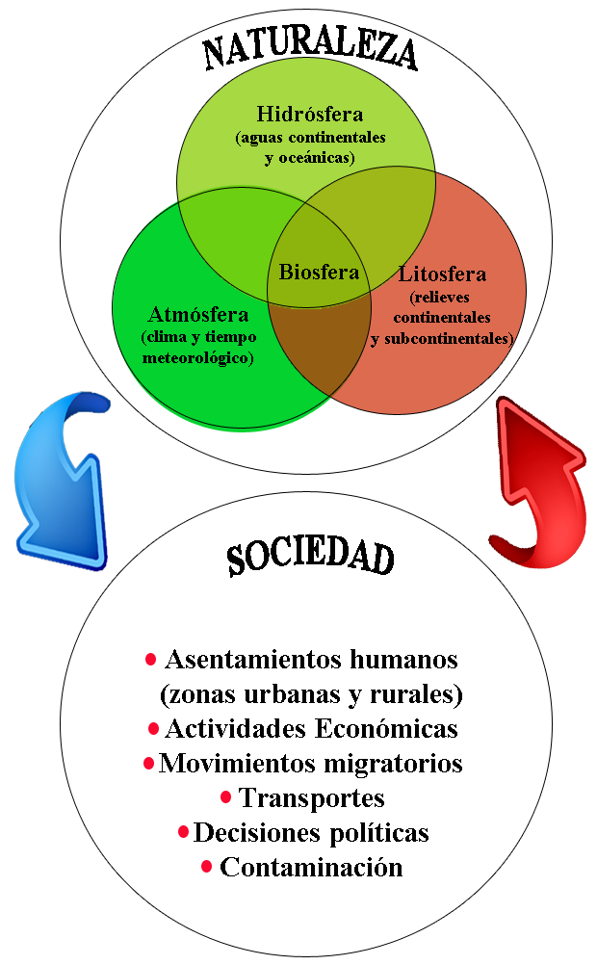

La Geografía es una ciencia social que estudia la construcción de los espacios donde se producen los fenómenos sociales. Para ello, investiga las causas que los originan y las relaciones con los fenómenos físicos y biológicos que tienen lugar en los espacios modificados por las sociedades. Etimológicamente, Geografía significa "descripción de la Tierra". Desde la descripción de los lugares y los recursos naturales realizada por los antiguos griegos, hasta hoy, el objeto de estudio de la Geografía tuvo variaciones y, como todas las ciencias fue cambiando.  
  
El objeto de estudio de la Geografía es, en la actualidad, el "espacio geográfico", que se define como el resultado de la relación entre la sociedad y la naturaleza.  
  
Cada espacio geográfico es único, porque es la suma de los rasgos particulares del medio natural en que se asienta, y las ideas, tecnología y costumbres de la sociedad que lo ocupa y transforma. Esto quiera decir que las sociedades construyen el espacio y desarrollan relaciones y actividades tendientes a satisfacer sus necesidades. En este proceso, la naturaleza se transforma y adquiera rasgos específicos en cada lugar.

* Teniendo en cuenta el texto anterior, **responde**:
  1. ¿Qué es la Geografía?
  2. ¿Cuál es el objeto de estudio de la Geografía?
  3. ¿Cómo se define al espacio geográfico?
  4. **Indica** los componentes de nuestro planeta (Atmósfera, Litósfera, Hidrósfera, Biósfera)

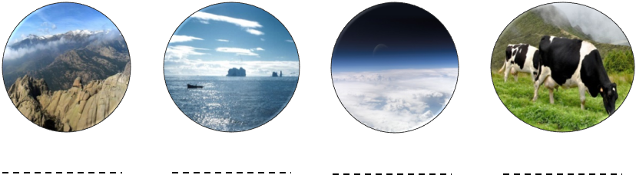

Configuración territorial o espacial

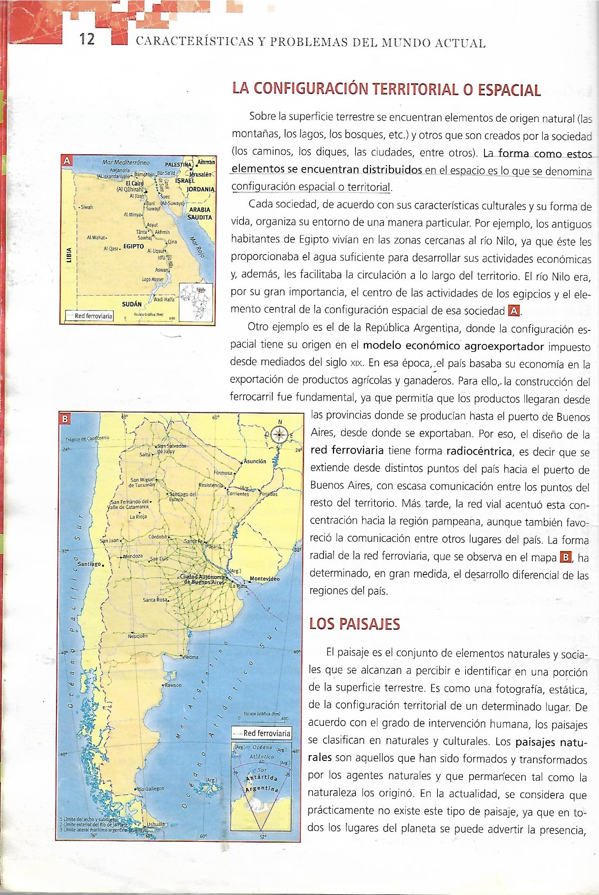

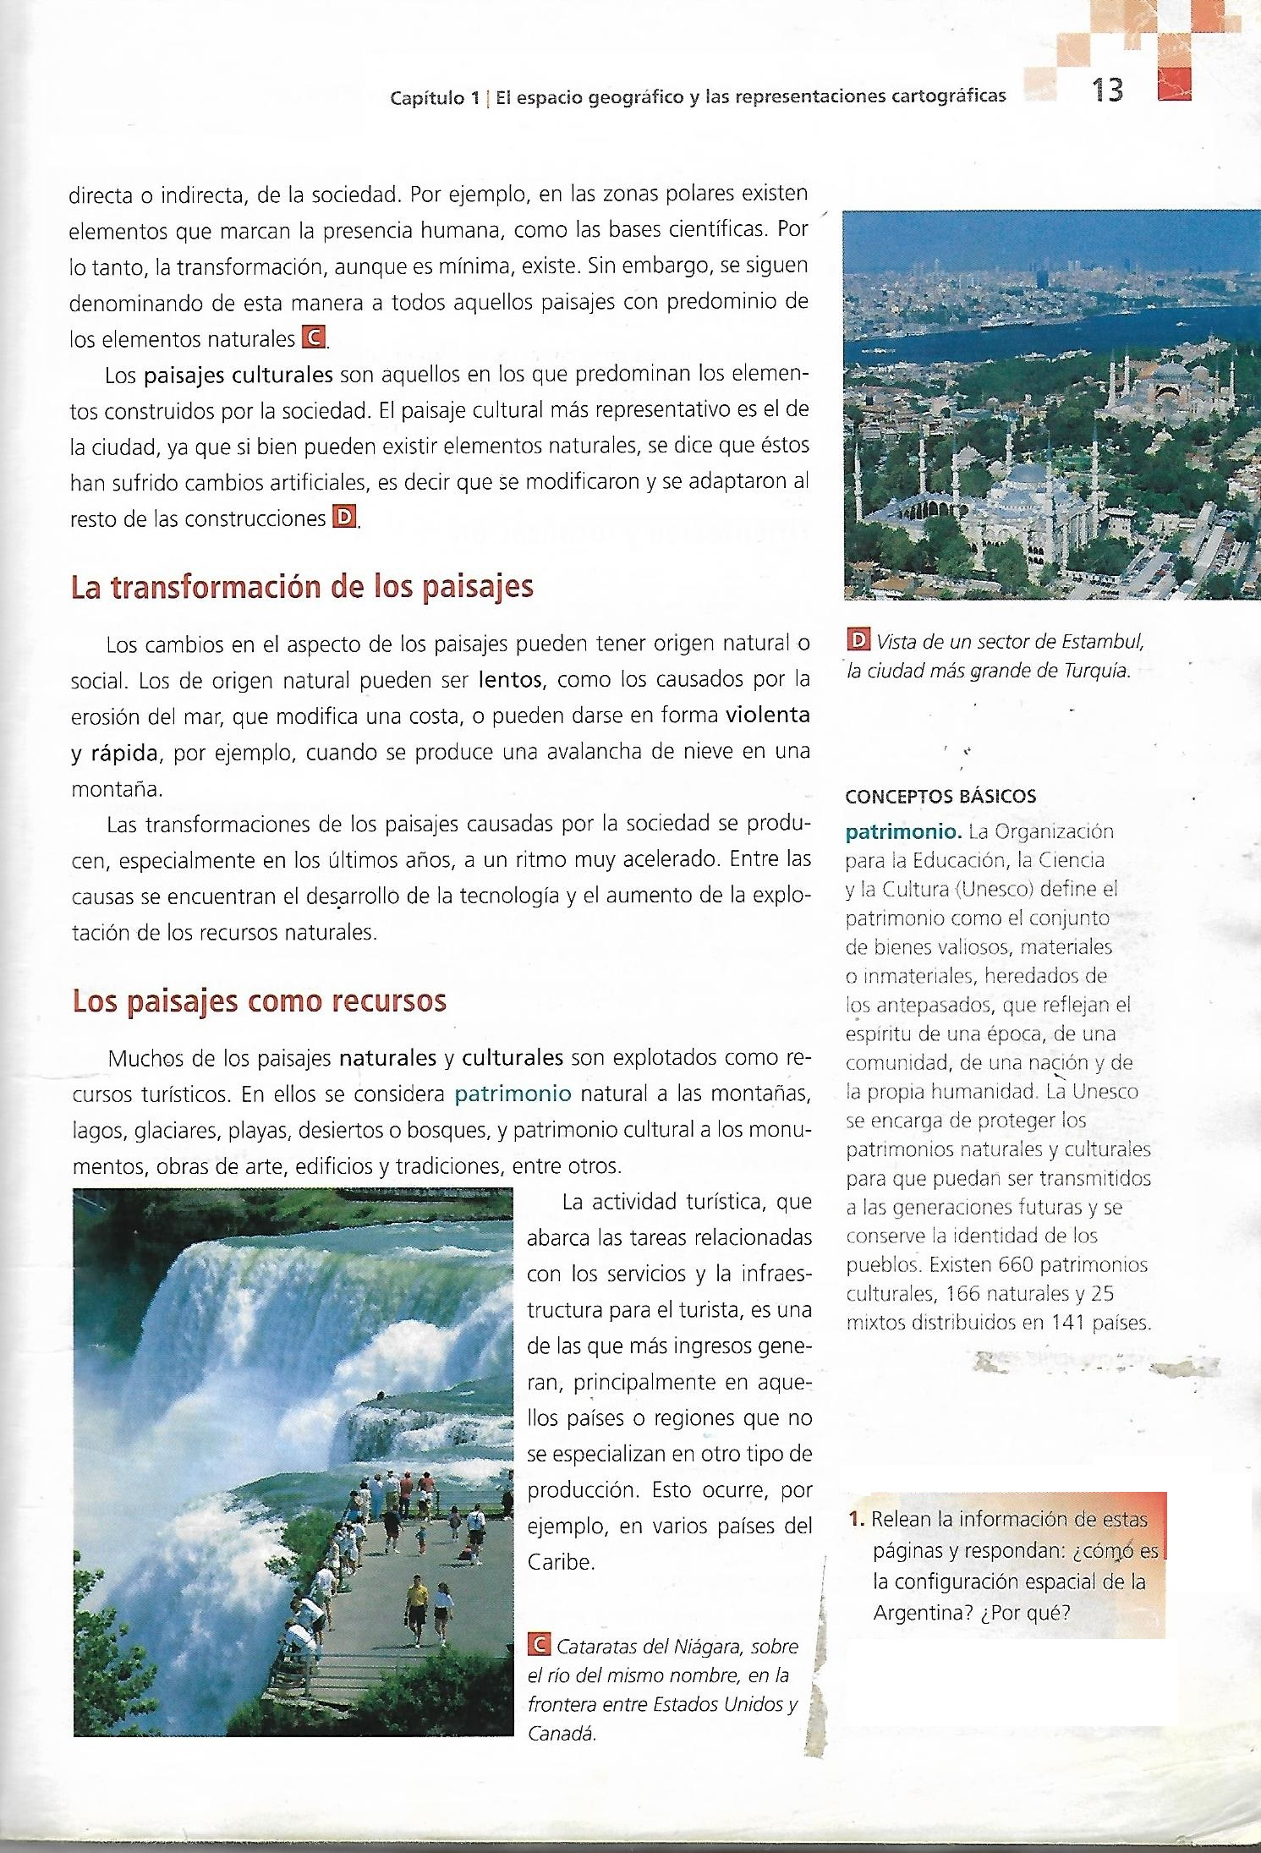

**Pueden imprimir el material y resolverlo en la carpeta**

2. ¿A qué se denomina configuración territorial?

3. ¿A qué se denomina paisaje? ¿Cómo se clasifican? Explica

4. Recorta y pega ejemplos de paisajes.